今日动态
2026/5/ 13 星期三
01入园情况
入园情况：今天来了24位小朋友，3名名小朋友请假！
今天大部分幼儿能够准时来上学，个别幼儿来园较晚，其中有20人能主动与同伴老师打招呼，4人能在引导下礼貌问好。

02集体活动——美术：我设计的城堡

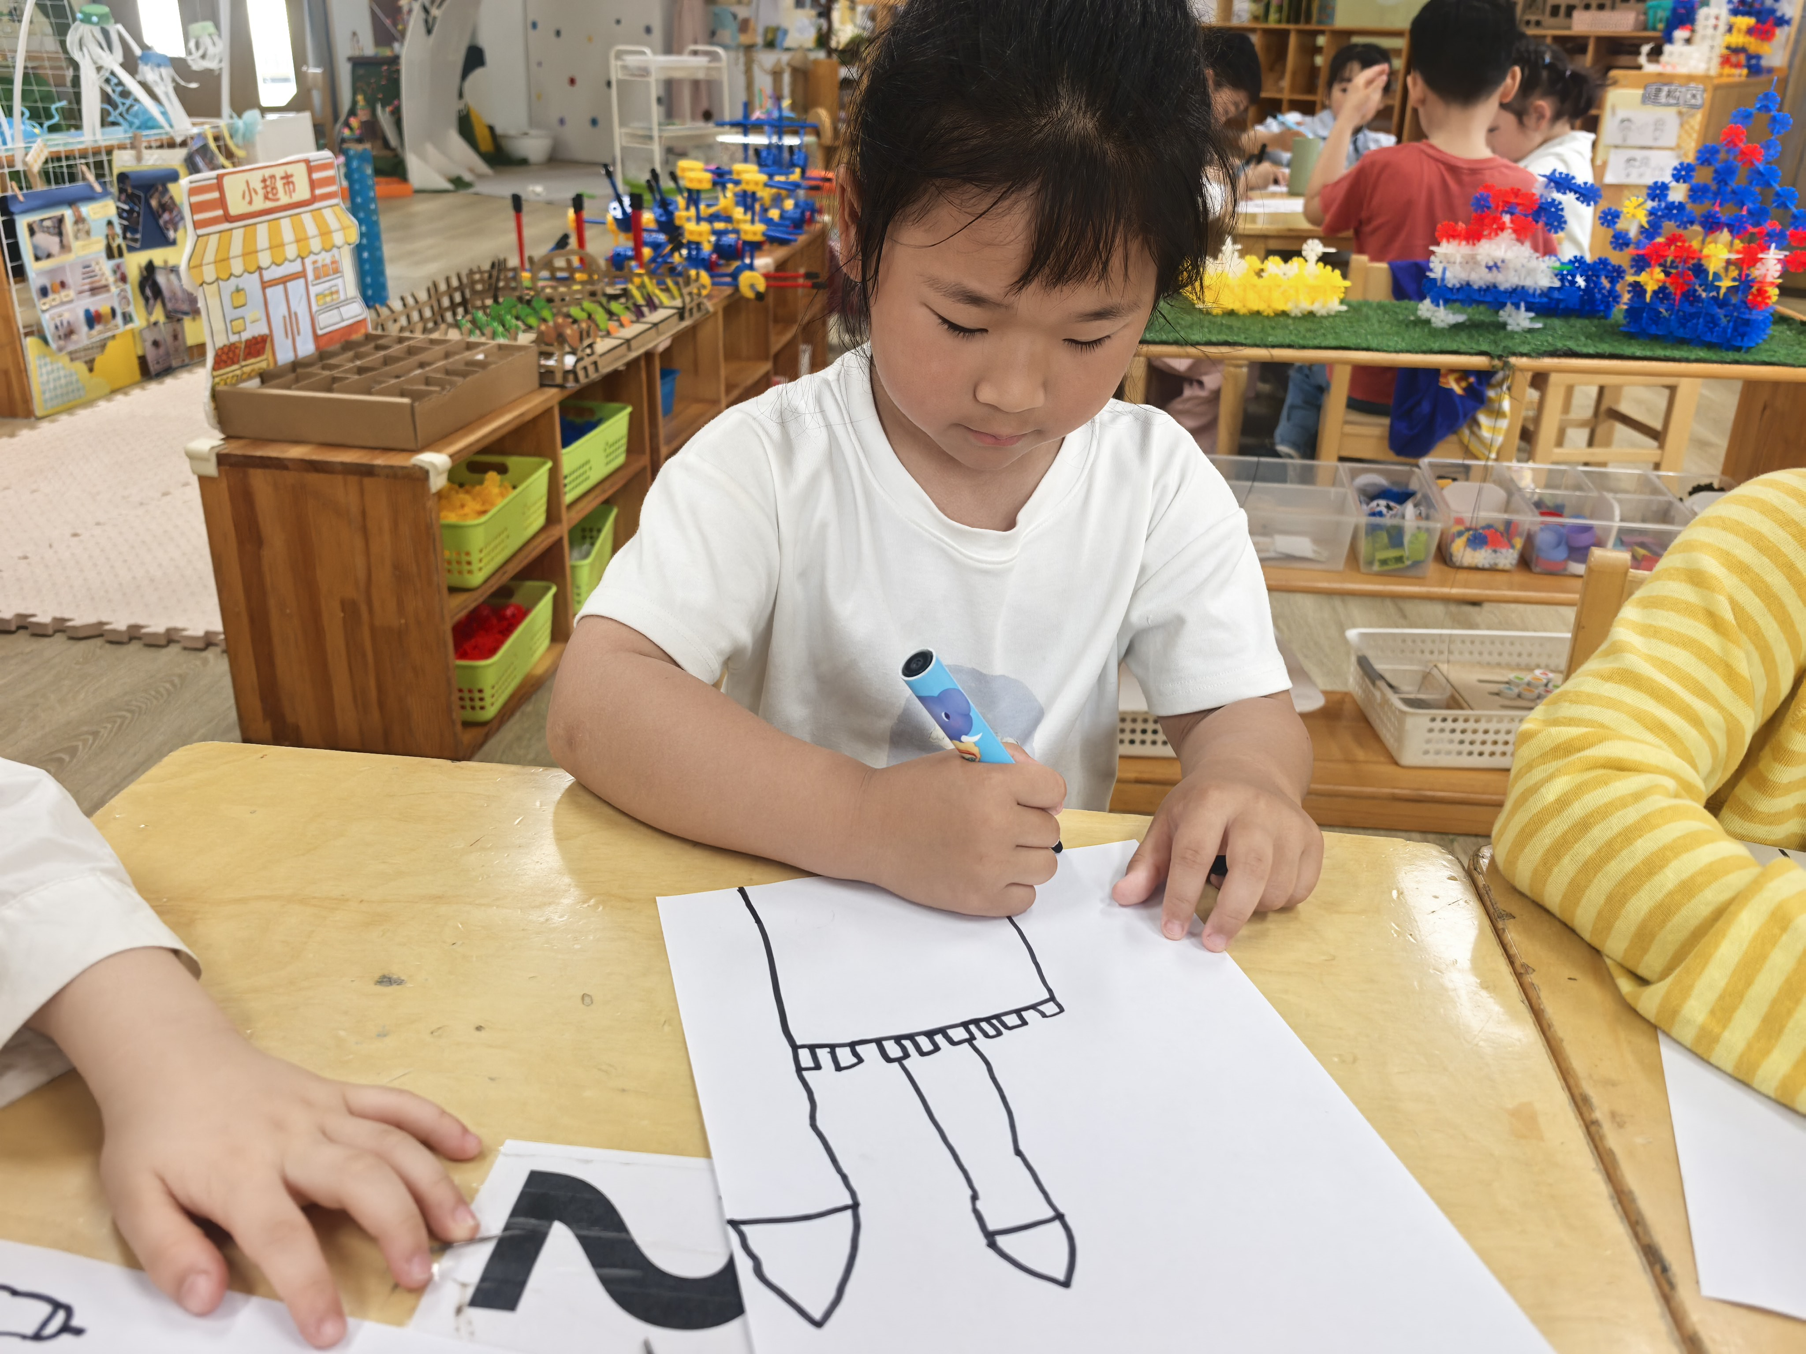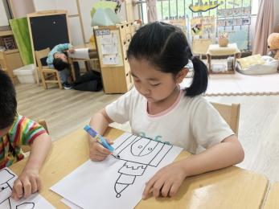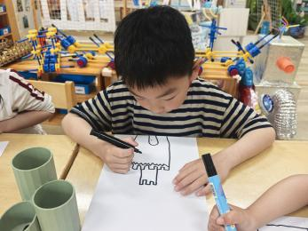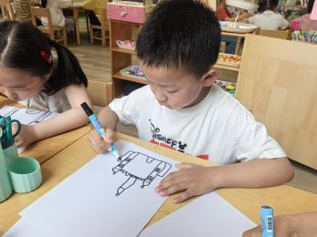

04 生活活动
1.一日三点及水果：
早点：鲜牛奶、奶酪棒、鸽子蛋、坚果拼盘；
午餐：炸酱饭、小鸡蘑菇饭；
午点：小米南瓜粥；
水果：樱桃、苹果。
午餐情况：今天大部分孩子均能够全部吃完，个别幼儿菜未吃完。
2.午睡情况：所有孩子都能够在12:40前全部入睡。

